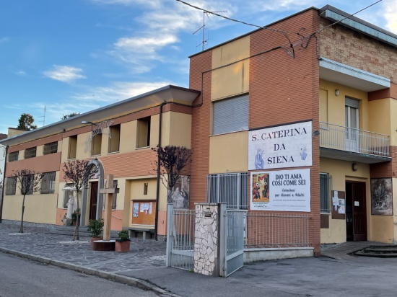
Celebrazioni parrocchiali ottobre 2022
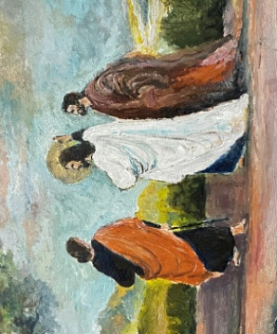
Celebrazioni del Ventennale di d. Arturo:

Domenica 2 ottobre, ore 11: S. Messa trasmessa da Teleromagna
Lunedì 3 ottobre, ore 16,40: Rosario, Vespri, S. Messa, trasmessa da Radio Maria.
Martedì 4 ottobre: ore 18: S. Messa, nel giorno anniversario.
Domenica 23 ottobre: ore 20: S. Messa celebrata dal vescovo d. Erio Castellucci, seguita da una sua conferenza sull’attualità di d. Arturo e presentazione dalla biografia “d. Arturo Femicelli”, curata da Umberto Pasqui.

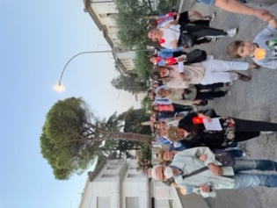
Festa del Ritorno, festa parrocchiale:
sabato 1° ottobre: Pellegrinaggio alla Madonna del Fuoco (partenza da S. Caterina:
ore 15, ritrovo in cattedrale: ore 15,45)

Domenica 2 ottobre: ore 9,30: S. Messa e inaugurazione dell’Anno Catechistico. Ore 11 S. Messa con Teleromagna per ricordare d. Arturo.

Pomeriggio di festa: merenda a casa del parroco, giochi
per ragazzi e adulti, gara delle torte, pesca, musica
e tante altre cose.

Catechismo dei Ragazzi: tutti i Sabati: ore 15 -16,15.
Centro di Ascolto Caritas: tutti i sabati, ore 9 -11.
Ogni ultima domenica del mese: raccolta in chiesa di generi alimentari e igiene, per le famiglie in difficoltà, seguite dalla Caritas.
__________________________________________________
S. Caterina: via Gervasi 26 - Tel. 0543 65170 – 348 5653363 Sito: https/santacaterinaforli.it
Parrocchia S. CATERINA da Siena - Forlì

Lettera alle Famiglie
Ottobre 2022: 20° Anniversario di d. Arturo Festa del Ritorno

Non ci siamo mai fermati, ma all’inizio di un nuovo anno pastorale è utile ripeterci i passi che stiamo facendo e che faremo. Siamo una comunità in cammino. Non ci vengono risparmiate difficoltà: usciamo da due anni e mezzo di covid e ne abbiamo viste le conseguenze soprattutto nella frequenza alla messa domenicale e ai momenti di vita parrocchiale. solo uno dei riflessi del distanziamento sociale di cui tutti paghiamo lo scotto. Poi è venuta la guerra in Europa con tutte le conseguenze economiche (come pagheremo le bollette triplicate di luce e gas?), politiche e di riassetto dell’ordine mondiale, a seguire la crisi di governo e le elezioni politiche con la loro confusione; per non parlare della crisi climatica e i disastri ecologici cui assistiamo impotenti.

Cosa abbiamo da offrire come popolo e come comunità cristiana per la costruzione del bene comune senza cedere ad un facile lamento o ad una istintiva ma sterile protesta, dal momento che sempre più ci accorgiamo di essere tutti sulla stessa barca? Nella gente, nel nostra società vivono ancora tante energie di bene, di valori, di affetti e di relazioni umane che sono le vere risorse di una nazione, di una società umana che non vuole arrendersi ai tanti virus di odio, di sfruttamento, di egoismi che pur ci sono. Come Chiesa e come cristiani dobbiamo sentirci protagonisti di questa battaglia per il bene di tutti. Abbiamo da offrire tanto: una comunità che cammina insieme, senza escludere nessuno, soprattutto i più deboli, bambini, anziani, malati. La nostra comunità parrocchiale vuole essere una cellula viva nel cammino sinodale della diocesi, della Chiesa italiana e universale, nella comunione con il nostro papa Francesco. Mettiamo tutto sotto il manto di Maria, nostra madre e di S. Caterina, nostra patrona e chiediamo aiuto e protezione per le nostre famiglie e per l’intera comunità. Buon cammino a tutti! d. Roberto
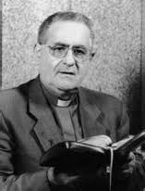
d. Arturo Femicelli 20° Anniversario (2002 – 2022)
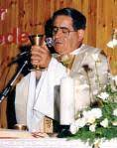
L’opera del Signore nella vita di don Arturo si è davvero “dipanata” attraverso le circostanze ordinarie ed umili di cui è intessuta l’esistenza di tanti.
Arturo Femicelli era nato a S. Martino in Villafranca, presso Forlì, il 14 dicembre 1925. Entrato in Seminario nell’autunno del 1936, vi trovò come padre spirituale Don Giuseppe Prati (più noto come “Don Pippo”), un sacerdote forlivese che ha lasciato un’impronta profonda nella vita religiosa cittadina di quei decenni. Egli esercitò un influsso decisivo sulla sua formazione. Come Don Pippo scrisse musica e faceva teatro anche Arturo ne scrisse, e ancora giovane seminarista recitava nei drammi ingenui del teatro educativo del tempo, immedesimandosi totalmente nella parte. Ma la maturazione più marcata la conseguì nella vita interiore, che costituì la sua personale ricchezza e da cui trarrà poi origine tutta l’attività pastorale.
Dopo aver compiuto la sua formazione nel Seminario di Forlì, in quello Regionale di Bologna e a Venegono (Milano), fu ordinato sacerdote il 27 giugno 1948.
Per una decina d’anni fu Cappellano in varie parrocchie della città: ai Cappuccinini, al Duomo, a Schiavonia e alla Trinità, oltre ad essere Mansionario della Cattedrale ed organista. Iniziò in quegli anni anche l’insegnamento della Religione all’Istituto Magistrale, che proseguirà per ben trentatrè anni.
In quel periodo l’associazionismo cattolico, imperniato sull’Azione Cattolica, era ben organizzato ed articolato: anche don Arturo vi ricoprì diversi incarichi, sempre attento a cogliere i segni del soffio dello Spirito e alle nuove esperienze che i cattolici tentavano. La “sua comunità”, composta di quanti riconoscevano in lui un fratello e un maestro, trovò sede per qualche tempo nella Chiesina del Miracolo di Via Corbelli.
Dal 1972 cominciò la grande avventura della parrocchia di S.Caterina da Siena, una realtà di nuova fondazione nella periferia sud della città. Don Arturo la resse dapprima come Economo Spirituale e quindi come Parroco, nella prima sede provvisoria di
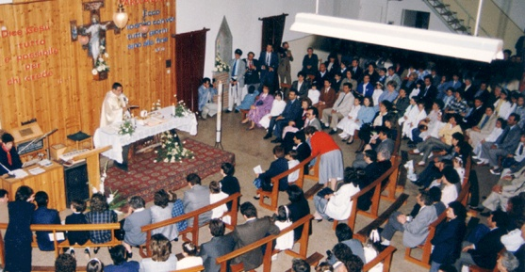
v.le Risorgimento (niente più che un grande negozio adibito a cappella), quindi nella sede attuale di Via Gervasi, dove volle mante- nere i tratti di essenziale sobrietà che gli erano propri.
La ricchezza interiore raggiunta e la maturità sacerdotale erano in Don Arturo urgenza di trasmettere agli altri il dono ricevuto; in qualunque ambiente si adoperava a creare una “famiglia di credenti” in ascolto attento della Parola e pronti a fare la volontà del Padre. Fissato l’obiettivo, la pochezza dei mezzi non l’impauriva.
Era organizzatore instancabile di occasioni di incontro, che vivacizzava con le tante risorse della sua fantasia e della sua genialità socializzatrice (ne sono esempio indimenticabile i viaggi in Terra Santa e i numerosi pellegrinaggi). Una personalità versatile sosteneva questa sua attività; amava cimentarsi, e con successo, nella pittura, nella poesia, nella composizione musicale e nel canto: doni del Signore che egli poneva al servizio del suo apostolato. La sua ricca vita interiore, nutrita di contenuto biblico ed in particolare evangelico, usciva così impetuosa da non essere contenibile sempre entro i limiti delle rubriche.
La parrocchia si ampliava, suoi membri non erano solo quelli che abitavano nei suoi confini, ma quanti trovavano in Don Arturo un amico, una guida, un confidente. Era preoccupato che la parrocchia attuasse un’autentica accoglienza umana e cristiana. Esemplare l’accoglienza che offriva ai gruppi e alle persone.
Trent’anni di ministero: sacerdote di fede, di preghiera, di Parola di Dio; sacerdote di comprensione, di apertura, di misericordia, di accoglienza, di fiducia in tutti. Ha concluso la sua vita terrena il 4 ottobre, festa di San Francesco d’Assisi, modello della sua semplicità, del suo amore alle creature e al Creatore. Il saluto e l’abbraccio commosso della città, in una cattedrale gremita di parrocchiani ed amici con la partecipazione di molti confratelli, ha testimoniato la fecondità di una vita tutta donata al servizio del Vangelo e la straordinaria capacità di “farsi tutto a tutti” di questo piccolo grande sacerdote.

